LAPORAN PRAKTIKUM
ALGORITMA DAN PEMROGRAMAN DASAR

MODUL KE - 10
Pengenalan Netbeans dan Program Sederhana



Oleh :

Nama : Yosef Onnel Septian

NIM : 265314023

Kelas : Alpro A

PROGRAM STUDI INFORMATIKA FAKULTAS SAINS DAN TEKNOLOGI UNIVERSITAS SANATA DHARMA SEMESTER GASAL 2026/2027

Tujuan
1. Mahasiswa membuat program dengan tujuan untuk mendalami algoritma dan pemograman dasar.
2. Mahasiswa dapat memahami cara kerja algoritma dan pemograman dasar.

Pelaksanaan Praktikum
  - Soal nomor 1
    - Soal
Program luas segitiga diketahui alas dan tinggi :
public class SegiTiga {
public static void main(String[] args) {
int alas, tinggi;
int luasSeg;
alas = 35;
tinggi = 3;
luasSeg = 0.5 * alas * tinggi;
System.out.print(“Hasil dari luas segitiga adalah
:”+luasSeg);
}
}

    - Kode program dan penjelasan/komentar 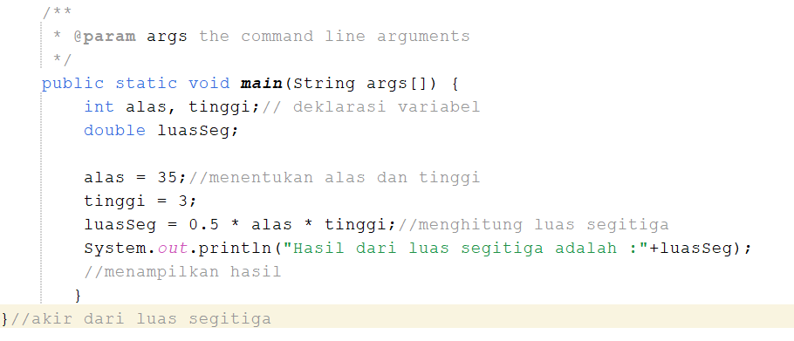

    - Capture Output

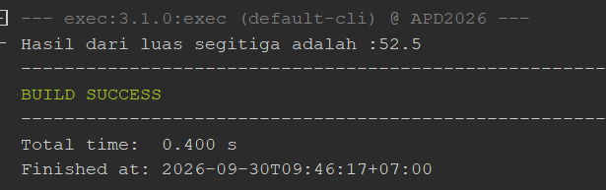

    - Analisis hasil
program tersebut meminta kita untuk meghitung luas segitiga, tetapi di soal ada tipe data yang salah yaitu di luas segitiga nya harus nya menggunakan double, dan kenapa muncul output seperti yang di atas karena mahasiswa di minta untuk menghitung luas segitiga.

  - Soal nomor 2

a. Soal

Program hitung :
public class SegiEmpat {
public static void main(String[] args) {
int panjang,lebar;
double luas;
luas = panjang * lebar;
panjang = 4;
lebar = 5;
System.out.print(“Hasil dari luas segi empat adalah
:”+luas);
}
}

b. Kode program dan penjelasan komentar

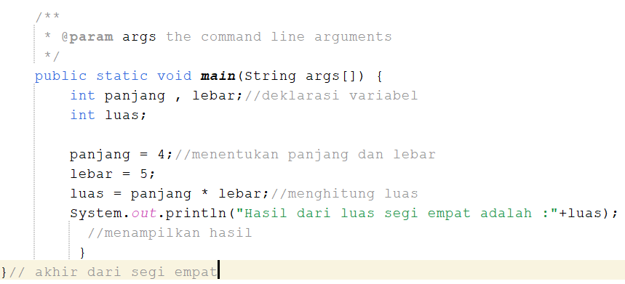

c. Capture output

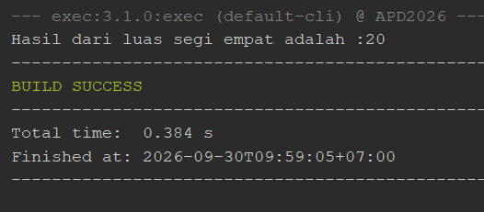

d. Analisis hasil
mahasiswa diminta untuk membuat program menghitung luas segi empat dan
juga mahasiswa di minta untuk mencari kesalahan dari program yang diberikan
yang di mana kesalahan tersebut pada bagian tipe data yang seharusnya di ganti
menggunakan int bukan double, setelah di ganti program akan berjalan dan
menampilkan hasil seperti di atas.

3. Soal nomor 3
a. Soal

Buatlah program untuk menghitung luas segitiga jika diketahui alas dan tinggi. Alas dan
tinggi bertipe integer, sedangkan luas bertipe double. Rumus untuk menghitung luas
segitiga adalah :
luas = ½ x alas x tinggi
Tampilkan hasil luas segitiga beserta nilai alas dan tingginya.

Maka penyelesaian program nya adalah :

public class Segitiga {
public static void main(String[] args) {
int alas, tinggi;
double luasSeg;

alas = 35;
tinggi = 3;
luasSeg = 0.5 * alas * tinggi;
System.out.print(“Hasil dari luas segitiga dengan alas :
“+alas+” dan tinggi :”+tinggi+” adalah =”+luasSeg);
}
}

b. Kode program dan penjelasan komentar
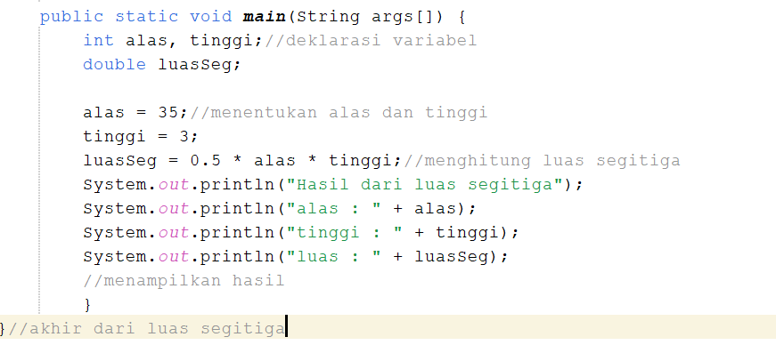

c. Capture output

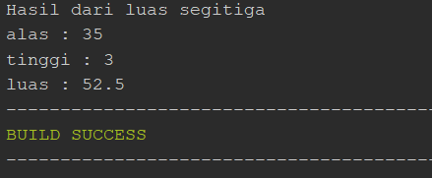

d. Analisis hasil
mahasiswa di minta untuk menampilkan hasil alas,tinggi,luas segitiga, tetapi luas segitiga belum diketahui, jadi kita harus membuat program menghitung terlebih dahulu dengan rumus 0,5 x alas x tinggi setelah semua nya selesai akan muncul hasil seperti di atas.

4. Soal nomor 4
a. Soal
Buatlah program untuk mengubah nilai berat dalam pon menjadi dalam kilogram. Nilai pon
diketahui dan akan dihitung nilai kilogramnya. 1 pon = 0.454 kg.

Maka penyelesaian program nya adalah :

public class KonversiKg {
public static void main(String[] args) {
double pon, kg;

pon = 55.5;
kg = 0.454 * pon;

System.out.print(pon+“ pon = “+kg);
}
}

b. Kode program dan penjelasan komentar 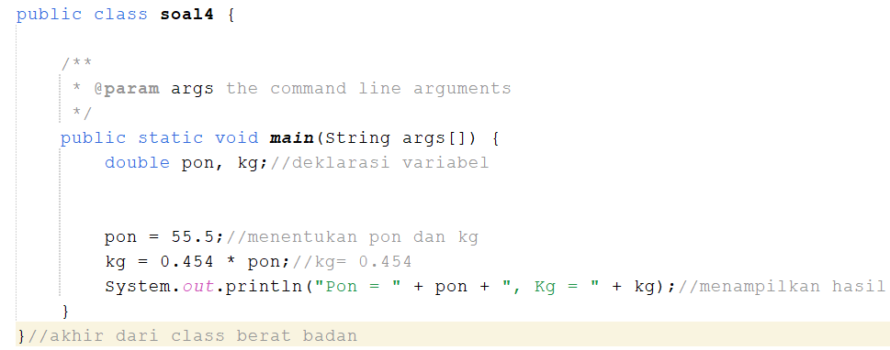

c. Capture output
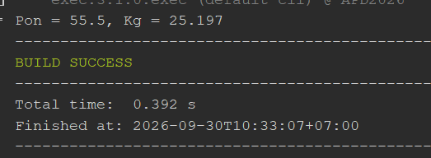

d. Analisis hasil
program meminta untuk mengubah berat badan dalam pon menjadi kilogram, dan hasil yang di peroleh sudah sesuai dengan benar ini menunjukkan bahwa program berjalan dengan lancar seperti di atas.

1. Soal nomor 5
a. Soal

Luas dan keliling segi empat dengan panjang 15 dan lebar 10

b. Kode program dan penjelasan/komentar
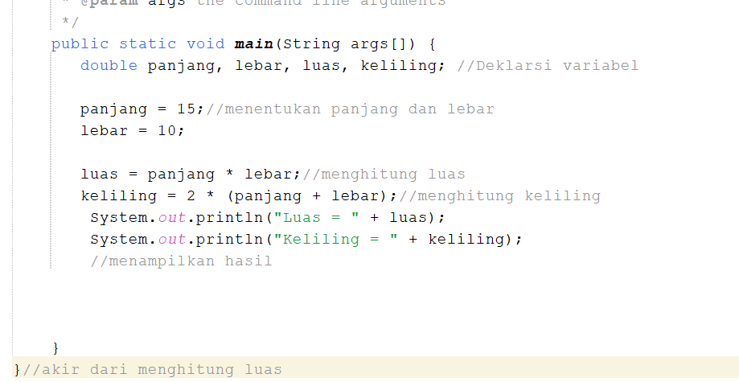

c. Capture Output

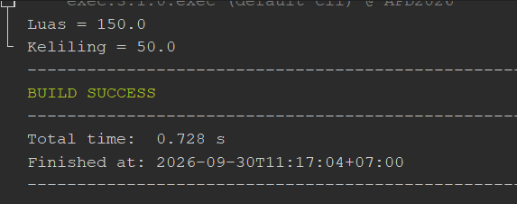

d. Analisis hasil
program meminta untuk menghitung luas segi empat dengan panjang 15 dan lebar 10, dan hasil dari perhitungan adalah 150,0 hasil tersebut sesuai dengan rumus lua segi 4 yaitu panjang x lebar sehingga program berjalan dengan lancar.

1. Soal nomor 6
a. Soal 6

Keliling dan luas lingkaran dengan jari-jari 21

b. Kode program dan penjelasan/komentar
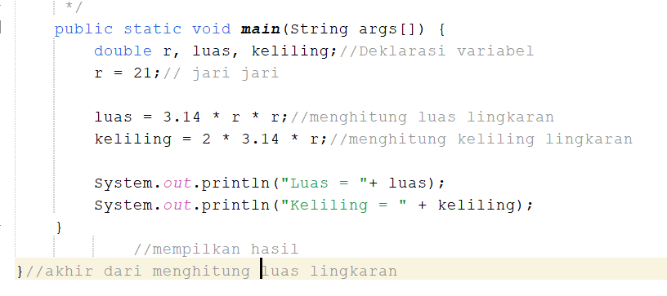
c. Capture Output
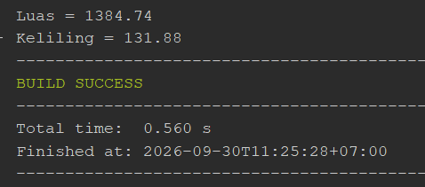

d. Analisis hasil
progam no 6 ini diminta untuk menghitung luas lingkaran dengan jari-jari 21 dengan menggunakan nilai( pi) yaitu 3,14 dari situ kita bisa menghitung luas lingkaran dan memperoleh hasil bernilai 1384.74 sehingga program berjalan dengan lancar.

1. Soal nomor 7
a. Soal
Berat ideal dari tinggi badan 170 dengan rumus ( tinggi – 110 )

b. Kode program dan penjelasan/komentar
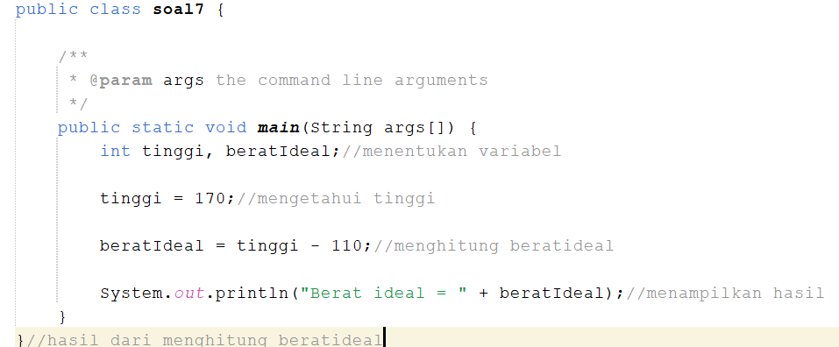

c. Capture Output

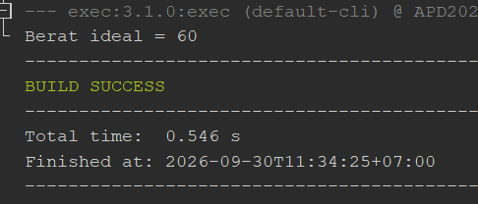

d. Analisis hasil
program meminta mahasiswa untuk menghitung berat badan ideal berdasarkan tinggi badan, tinggi badan adalah 170cm dan menggunakan rumus tinggi badan dikurang 110 maka akan di peroleh hasil berat badan yang ideal yaitu 60, sehingga program berjalan dengan lancar.

1. Soal nomor 8
a. Soal
Volume kotak dengan panjang 10, lebar 15, dan tinggi 5

b. Kode program dan penjelasan/komentar
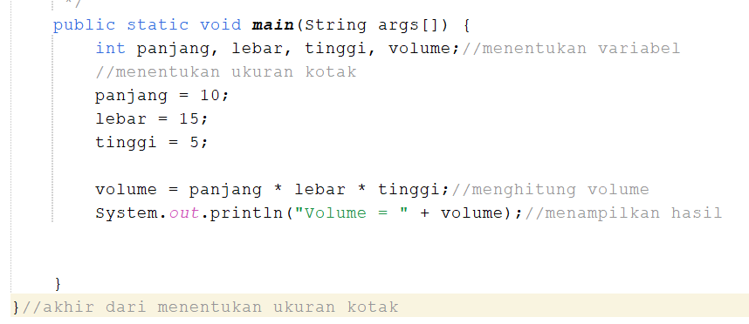
c. Capture Output
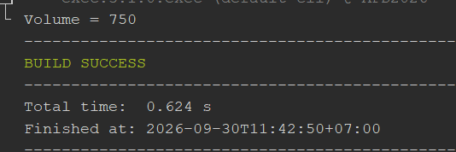

d. Analisis hasil
program meminta mahasiswa untuk menghitung volume sebuah kotak dengan panjang 10 dan lebar 15 dan tinggi 5 hasil yang di tampilkan adalah 750, sehingga program berjalan dengan lancar sesui dengan rumus menghitung volume balok yaitu, panjang x lebar x tinggi.

1. Soal nomor 1
a. Soal
Panjang sisi miring segitiga siku-siku dengan alas 8 dan tinggi 10

b. Kode program dan penjelasan/komentar
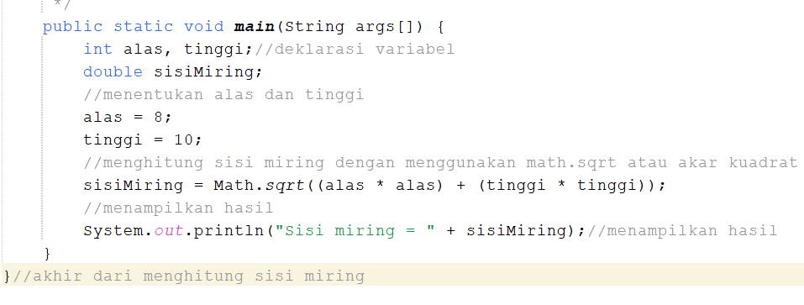

c. Capture Output

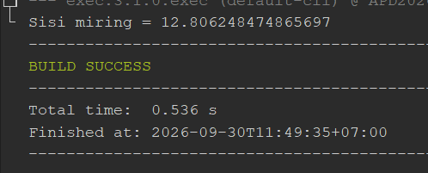
d. Analisis hasil
program ini digunakan untuk menghitung panjang sisi miring segitiga dengan alas 8 dan tinggi 10, untuk menghituung nya kita perlu rumus sisi miring= akar kuadrat (alas pangkat 2 + tinggi pangkat 2) setelah dihitung oleh program, program akan menampilkan hasil yaitu 12.80624847865697 hasil itu menunjukkan bahwa program berjalan dengan lancar sesui program yang di input.

c. Referensi
- Melihat contoh laprak yang di berikan asisten dosen di whatsapp
- Melihat referensi menggunakan chat gpt untuk melihat gambaran bagaimana analisis hasil ( promting yang saya gunakan adalah: tolong buatkan referensi untuk analisis hasil supaya saya dapat leluasa untuk berimajinasi untuk no 7-9)

